„Nie wiem, jak bym skończył, gdybym nie mógł oprzeć się w młodości na tekstach Freddiego Mercury’ego. Dzięki nim poznałem wszystkie formy muzyki. Poszerzyły moje horyzonty. Nigdy w życiu nie miałem ważniejszego nauczyciela”
AXL ROSE

„BOHEMIAN RHAPSODY” PREMIEROWO
2 LISTOPADA W KINACH

„Bohemian Rhapsody” to niezwykła opowieść o powstałym w latach 70. XX wieku zespole Queen i jego frontmanie Freddiem Mercurym. Film ukazuje błyskotliwą karierę grupy, która dzięki ikonicznym utworom i rewolucyjnemu brzmieniu wspięła się na szczyty sławy, dopóki skandalizujący styl życia Mercury’ego nie postawił wszystkiego pod znakiem zapytania.
„Bohemian Rhapsody” – premiera 2 listopada w kinach. Zwiastuny i spoty dostępne są pod linkami: spot nr 1, spot nr 2, zwiastun nr 1, zwiastun nr 2.
Film „Bohemian Rhapsody” zaczyna się od legendarnego występu Queen na Live Aid – jednego z najważniejszych wydarzeń kulturalnych lat osiemdziesiątych. W ramach tego charytatywnego koncertu 13 lipca 1985 roku na dwóch scenach - Wembley Stadium w Londynie oraz John F. Kennedy Stadium w Filadelfii – pojawiły się największe gwiazdy świata. Koncert, zorganizowany, by zebrać środki na osoby dotknięte głodem w Etiopii, był jednym z największych wydarzeń transmitowanych przez satelity i stacje telewizyjne w historii, gromadząc przed telewizorami 1,9 miliarda widzów w 150 krajach świata.
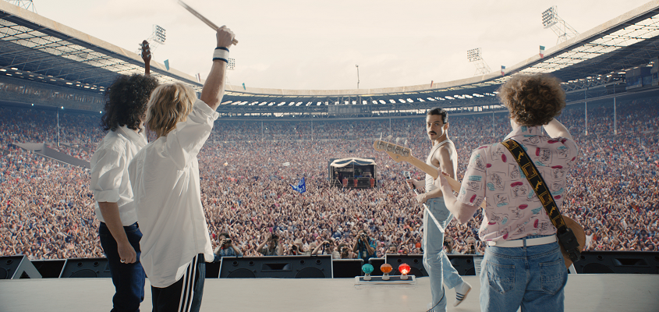

Występ Queen był zbawieniem dla organizatorów Live Aid. Ludzie w Wielkiej Brytanii oglądali, lecz nie dzwonili, żeby przekazać darowiznę, a przecież to był główny cel – powiedział Graham King, producent filmu. Freddie wszedł na scenę i wykonał set, który zespół ćwiczył przez trzy tygodnie, więc było to idealne 20 minut, które wszystkich zjednoczyło. Zrozumieli, jaki jest sens tego wydarzenia.

Zadanie stworzenia ścieżki dźwiękowej filmu, z wykorzystaniem zarówno prawdziwego głosu Freddiego Mercury’ego, sobowtóra jego głosu oraz wokalu Ramiego Maleka, powierzono Becky Bentham.

W scenach śpiewanych, Bentham wymagała, żeby aktorzy śpiewali razem z nagranymi wcześniej utworami. To miało zasadnicze znaczenie, gdyż pozwala uchwycić pracę gardła i mięśni twarzy - wyjaśnia.

W obsadzie, prócz odgrywającego główną rolę Ramiego Maleka, zobaczymy Lucy Boynton („Morderstwo w Orient Expressie”) jako Mary Austin, Gwilyma Lee („Jamestown”) jako gitarzystę Briana Maya, Bena Hardy’ego („The Women in White”) jako perkusistę Rogera Taylora i Joe Mazzello („Jurassic Park”) jako basistę Johna „Deacy” Deacona, Aidana Gillena („Gra o tron”) w roli pierwszego managera Queen, Johna Reida, Toma Hollandera („Nocny recepcjonista”) jako prawnika, a potem managera kapeli Jima „Miami” Beacha, a także Allena Leecha („Downton Abbey”) w roli Paula Prentera, który zaczynał jako asystent Reida, by potem zostać osobistym managerem Freddiego Mercury’ego. Wieloletniego partnera Freddiego, Jima Huttona, gra Aaron McCusker („Shameless – Niepokorni”), zaś Mike Myers („Austin Powers”) wcieli się w rolę Raya Fostera z wytwórni EMI Records.

Scenariusz napisał Anthony McCarten („Czas mroku”, „Teoria wszystkiego”), na postawie tekstu McCartena i Petera Morgana („The Crown”, „Królowa”). Producentami filmu są: Graham King („Infiltracja”, „Aviator”) i Jim Beach („Hotel New Hampshire”, „Bracia Kray”), reżyserem Bryan Singer („X-Men”, „Superman: Powrót”). Producentami wykonawczymi są: Arnon Milchan („Zjawa”, „Zaginiona dziewczyna”), Denis O’Sullivan („Tomb Raider”, „World War Z”), Justin Haythe („Czerwona jaskółka”, „Infiltrator”), Dexter Fletcher („Eddie zwany Orłem”, „Wild Bill”) oraz Jane Rosenthal („Arcyoszust”, „Był sobie chłopiec”).

Więcej informacji udziela:
Biuro prasowe Imperial CinePix
Agnieszka Pieńczykowska
E-mail: agnieszka.pienczykowska@imperial.com.pl
M: +48 501 581 425
T: +48 22 663 78 7

